111年圖書館志工大會暨績優志工表揚活動

- 日期：111年11月11日 (五)
- 時間：上午9:00-12:00
- 地點：圖書館3樓團體視聽室
- 時程規劃表：
時間 | 活動內容 | 主持人/主講人
09：00～09：15 | 報到 | 工作人員
09：15～09：20 | 館長致詞 | 館長
09：20～09：30 | 年度績優志工頒獎 | 館長
09：30～09：40 | 志工分享 | 數位資源組：劉鎮誠志工  典閱組：黃志超志工
09：40～10：00 | 新進志工自我介紹 | 每人1-2分鐘
10：00～10：15 | 志工業務宣導 | 賴麗敏小姐
10：15～12：00 | 專題演講：  輕鬆養生自己來 | 陳弘梧講師
12：00～13：00 | 午餐及志工交流 | 全體志工
- 響應一次用產品減量，請自備環保杯。
- 講師介紹：
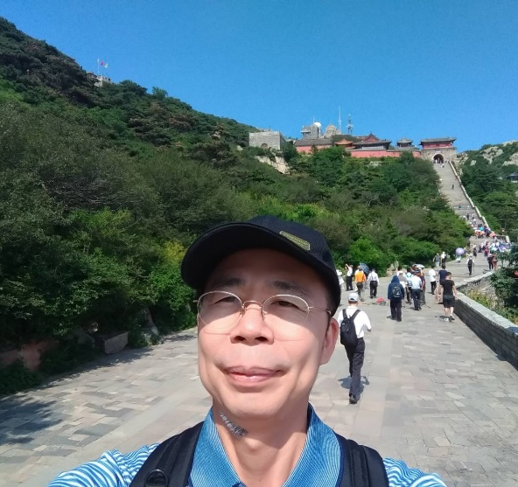 | - 陳弘梧中醫師背景：  - 國立台中科技大學  - 中華民國中醫師特考及格  - 宥善中醫診所醫師  - 鴻華中醫診所醫師  - 前行德中醫診所醫師  - 前紘典中醫診所院長  - 南投縣耳鍼研究協進會理事長  - 台中市中華文化經典推廣協會理事

